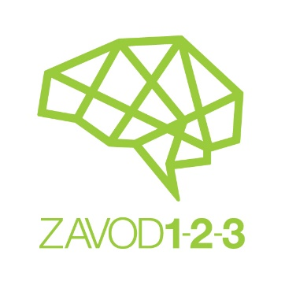

PRIJAVNICA ZA POLETNE ROBO-LEGO IN ŠPORTNE POČITNICE V LJUBLJANI

PODATKI UDELEŽENCA
IME in PRIIMEK:
NASLOV:
DATUM ROJSTVA:

KONTAKTNI PODATKI STARŠEV oz. SKRBNIKOV (na katerega so dosegljivi v času počitnic):
IME in PRIIMEK:
TELEFON:
E-MAIL:

POSEBNOSTI PRI OTROKU (diete- npr. celiakija, bolezni, zdravila- redna terapija, alergije, ostalo):

Prijavljam se na (obkroži):
- ROBO – LEGO POČITNICE (8-12H)
- ŠPORTNE POČITNICE (12-16H)
- OBA PROGRAMA (8-16H)
- TOPEL OBROK - kosilo (5 DNI)

Starši oziroma skrbnik soglašajo in so seznanjeni, da se je njihov otrok udeleži počitnic v terminu od 24.-28.8. v Ljubljani in sprejemajo navedena splošna pravila:
- Udeleženec mora imeti urejeno zdravstveno zavarovanje.
- Izjavljajo, da otrok nima bolezni, ki bi ogrožala njegovo življenje ali poslabšala zdravstveno stanje zaradi ukvarjanja z aktivnostmi na počitnicah
- O morebitnih posebnostih otroka (alergije, dietna prehrana …) bom predčasno pisno obvestili organizatorja počitnic (izpolnil na prijavnici)
- Za vse vrednostne predmete, ki jih bo prinesel s seboj, odgovarja udeleženec sam.
- Počitnice lahko v primeru premajhnega števila prijav odpovemo. V tem primeru vam denar vrnemo.
- V primeru vaše odpovedi dobite dobropis, ki ga lahko porabite v roku 1 leta od datuma plačila za ostale aktivnosti, ki jih izvajamo v našem društvu.
- Plačilo za robo-lego del počitnic nakažete na TRR Zavoda 1-2-3 po izdanem računu.
- Plačilo za športni del počitnic in topel obrok nakažete na TRR Športnega društva Kineziologi na kvadrat po izdanem računu.
Izpolnjene prijavnice nam prosim posredujte na e-mail kin.nakvadrat@gmail.com ali info@zavod123.si. Za vse dodatne informacije nam lahko pošljete mail na navedena e-mail naslova ali pokličete na telefon 041 845 648 (Eva – Kineziologi na kvadrat) ali 070 295 617 (Zavod 1-2-3).

Datum:
Podpis starša oz. skrbnika: __________________________

